毕业设计说明书

网上零食销售系统的设计与实现

网上零食销售系统的设计与实现

**摘要**：本文介绍了网上零食销售系统的整个开发过程，采用国内认准的B2C商城建站系统模式，并按照现有的购物系统的现状而设计开发的网络买卖平台。

本文主要阐述的了整个系统的完成过程，模拟了一个具备卖家，买家和管理员的网络交易系统。而本平台对不同的用户进行了细致的分划。对各个模块进行了功能上的丰富和优化。利用这些模块之间的交互完成整个物品的交易过程，为消费者和商家提供方便快捷的商务体验。说明书中已经简单的引述了电子商务的历史和现状，同样也介绍了该系统需要完成的功能，对整个项目的完成流程和进行时间进行了详细的规划。最后，对网上零食销售系统的前台应用软件进行了一些简要介绍。

网上零食销售系统以JSP为主要的网页开发技术。利用B/S三层架构作为开发的基础框架，出于对系统的维护性，耦合性和安全性的考量，利用JavaBean对项目中关键部分进行封装的处理。数据库采用了后期维护十分便捷的MYSQL5.0数据库，其拥有的用可视化工具可以对字段进行快速准确的修改。

**关键字:** JSP；B/S三层架构；JavaBean；MYSQL5.0

The design and implementation of online snack sales system

**Abstract：**This article describes the online snack sales system throughout the development process, the use of domestic B2C mall to build the system model, and in accordance with the existing shopping system, the current design and development of network trading platform.

This paper focuses on the completion of the whole system, simulates a network transaction system with sellers, buyers and administrators. But this platform carries on the detailed division to the different user. The modules are enriched and optimized in function. Use the interaction between these modules to complete the transaction process of the whole article, providing consumers and businesses with convenient and quick business experience. The manual has briefly quoted the history and current situation of e-commerce, and also introduced the functions that the system needs to complete. It also gives a detailed plan for the completion process and the time of the whole project. Finally, the online snack sales system of the front application software are briefly introduced.

Online snack sales system to JSP as the main web development technology. The B/S three tier architecture is used as the basic framework of the development, and the encapsulation of the key parts of the system is processed by using JavaBean for consideration of system maintainability, coupling and security. The database adopts the MYSQL5.0 database which is convenient for later maintenance, Its own visual tools allow for rapid and accurate changes to the field.

**Key Words**:JSP；B/S structure；JavaBean；MYSQL5.0

# 目 录

**摘要** I

**Abstract** II

目录 III

1 绪 论 1

1.1 开发背景 1

1.2 国内外现状 2

1.3 系统说明 2

2 开发环境介绍 3

2.1 JSP简介 3

2.1.1 Java Server Pages的工作原理 3

2.1.2 Java Server Pages的生命周期 4

2.2 Servlet技术简介 5

2.3 系统数据的介绍 8

2.3.1 数据库的概念 8

2.3.2 MySQL数据库简介 8

2.4 系统运行环境配置 9

3 总体设计 10

3.1 功能分析 10

3.2系统流程分析 12

3.3 数据流图 13

3.4 系统结构分析 13

3.4.1 逻辑结构 13

4 数据库设计 15

4.1 数据表的介绍 15

4.2 用户模块设计概述 18

4.2.1 系统原理 18

4.2.2 用户模块的程序流程图 19

5 详细设计 20

5.1 前台 20

5.1.1 会员登录 20

5.1.2 会员资料修改 22

5.1.3 购买商品 22

5.1.4 查看订单 23

5.1.5 交易记录 24

5.1.6 商城资讯 24

5.2 后台 24

5.2.1 交易信息 25

5.2.2 网站信息 25

5.2.3 基础信息 25

5.2.4 系统管理 25

5.2.5 个人信息 25

5.2.6 退出后台 25

6 总 结 27

参考文献 28

致谢 29

# 

# 1 绪 论

目前，我国的网民数量已经达到7.31亿人，随着互联网购物和互联网支付的普及，使得人类的经济活动进入了一个崭新的时代。淘宝，京东等网络消费平台功能的日益完善，使得人们足不出户就可以得到自己想要的东西。如今的互联网已经成为了我们生活中无法替代的部分，越来愈多的人感受到了互联网所带来的方便和快乐，也有越来愈多的人喜欢通过互联网购物来丰富自己的生活。如今的购物已不是当年去实体店挑选商品那种单一的存在，而是在一个虚拟的交易平台中，只需简单几步就可以实现整个购物的过程。

JSP是一种动态的以网页为平台的开发技术，它具备很好的兼容性，可以引用JSP中自带的标签将Java代码导入到HTML网页中。相对于CGI程序JSP在性能方面更加快捷，而服务器端有着强大的兼容性等优势。随着互联网技术的日益完善，JSP技术在网络编程中也显得更加举足轻重。因此我采用了JSP作为我毕设的首要开发工具，建设了一个能实现简易的互联网交易的购物网站——网上零食销售系统。这个系统能够满足游客的注册和用户的登陆功能；可以满足用户对产品类别的查询，产品的下单，订单信息的查看等功能。基本上已经可以完成一个简单的交易过程，并且通过对数据库的编写和对代码的编写及完善，对于一个交易系统所需的技术都基本体现出来了，总的来说，目前的大型交易网站基本就是在我这个系统的基础上完善和扩充的。

这次毕业设计中，我通过对相关电商网站运作原理的调查，初步绝定了整个项目的需求，并了解了当前最流行的动态网页技术JSP，对其有关知识和技术进行了深入的学习，实际的操作更是使得原本只存在与概念中的雏形得以实现。后期对于bug的修复和页面的美化更是锻炼了自己刻苦和谨慎的态度，这对于将来以后的工作和学习将是一笔不小的财富。

## 1.1 开发背景

在时代发展的今天，VR技术的出现使得人们可以在虚拟空间内进行活动，而AR则使得现实中可以模拟出你想要看到的东西。如果将这些与电子商务相联系的话，一个新的时代将会到来，若想足不出户就想得到这些虚拟的东西，购物网站成为了时下最为流行的选择，完善的购物系统，多样的支付方式，在体验虚拟的物品的同时打开购物网站，将其变为现实，短时间内天南海北的东西将会送到我们的手中，而这些都得益与物流的快速发展。正是在这一大趋势下我将“网上零食销售系统”作为了我的毕业设计。

## 1.2 国内外现状

网络交易（Electronic Commerce）：从概念上讲是指产生在信息网络企业之间、电商和消费者之间还有个人与个人之间通过英特网的方式而进行的交易行为。国外因为网络发展起步早，因此国外的网络环境的都比较完善，功能齐全。

进入21世纪以后，通过互联网技术，计算机技术和远距离交互技术，使得原本复杂的交易过程完全电子化和人性化。主流信息系统是基于B\S架构来设计并实现的管理系统[1]。而经济全球化的今天，国内外的消费者仅仅只需要在电脑或者手机前简单的对商品进行选择和付款便可足不出户获得远在大江南北的东西。网络所带来的便利已经开始影响到日常的生活，原本纸质的交易方式，已经实现到“互联网+”这种新兴的交易方式。

由此可见，不管是在国内还是国外，如果要建立一个完善的电子商务系统，需要对大批的信息进行分析和处理，建设过程中还必须掌握数据库系统的理论和实际操作能力。对于如今已经成为不可或缺的网络交易平台，对于该系统的实现显得更加重要了。

## 1.3 系统说明

网上零食销售系统是在JSP的基础上进行开发和完善的。可以为卖家和买家两种用户提供在线交互平台，经过反复优化已符合我国目前流行的购物交互方式。卖家可以在平台中实现注册，上架新商品，商品打折，商店信息更新等功能；买家可以在平台中实现简单的注册，商品关键字的查询，将商品添加到购物车，订单付款等功能；网站维护人员可通过对商城各模块信息进行完善和删改，会员的信息的完善和删改等功能对商城进行改进和维护。

# 

# 2 开发环境介绍

## 2.1 JSP简介

JSP动态网页技术的出现，得益于在Sun Microsystems公司的努力下，将行业内大小公司汇总起来，共同确定了现在所使用的动态网页技术规则。JSP=HTML+JAVA即在HTML中利用JSP自带的标签将原本存在于java文件中的代码导入进去，得到了我们现在所使用的.jsp文件。

用JSP开发的Web应用拥有很好的兼容性，不光在传统操作系统Windows下可以运行，而在其他操作系统中也能完成其拥有的功能并且运行良好。

JSP与Java Servlet两者有许多共通之处，例如都是在服务器端开始运作的，这时候客户端那边会得到一个HTML的文件，这时你只要拥有一个浏览器就可以很轻松的进行浏览了。

在JSP已经飞快成长的今天，各大企业因其方便管理和较低的耦合性已经成为主流的网站建设方式。接下来我会讲述几个对于JSP关键性的几个问题，并对其进行简单的分析。

2.1.1 Java Server Pages的工作原理

JSP即HTML与Java的联合体。接下来将介绍怎样利用JSP来建立网页的：

1） 首先打开浏览器，利用浏览器对服务端发送一个HTML的申请；

2） 服务端接受到申请后，会判断这是一个JSP网页的需求，接下来把这个需求发送给JSP引擎。利用URL或是.jsp文件来完成；

3） JSP引擎得到JSP文件后将其转换为servlet。其实就是将所有模块中的文本替换成了println()语句，而JSP元素则经过处理变成了java代码；

4） 得到了servlet的JSP引擎将其进行编译，最终得到了可执行类，同时将最初的需求传递给了servlet引擎；

5） 服务端的部分组件会对servlet引擎进行调用的同时加载并且运行servlet类。该部分运行时，servlet会生成HTML格式的输出，这个输出将会内嵌于HTTP response中发送给服务端；

6） 服务端将静态的HTML页面的方式将HTTP response投射到我们的浏览器上；

7） 服务端将HTTP response中处理得到的动态的HTML网页，其处理方式与静态页面相通。

以下是上述步骤的工作原理图，如图2.1所示：

hello.jsp

②Read

Transition

phase

Sever with

JSP Container

①GET/hello.jsp

helloServlet.java

③Generate

Client

④Compile

⑥HTTP/1.0 200DK

<html>Hello!</html>

⑤Execute

helloServlet.class

Request

processing

phase

图2.1 JSP工作原理图

2.1.2 Java Server Pages的生命周期

JSP的生命周期类似Servlet，而其关键在于基层的功能。

以下是JSP生命周期中所经历的几个阶段：

1） 编译阶段：servlet容器编译成servlet源文件，产生servlet类；

2） 初始化阶段：加载与JSP相对的servlet类，建立它的实例，同时调用它的初始化方法；

3） 执行阶段：调用与JSP相对的servlet实例地服务方法；

4） 销毁阶段：调用与JSP相对的servlet实例地销毁方法，紧接着销毁servlet实例。

以下为JSP生命周期的图示，如图2.2所示：

**Jsplnit()**

Initialization

Request lifecycle

**Request**

Main logic

**jspService()**

**Response**

**jspDestroy()**

Shutdown

图2.2 JSP生命周期图

## 

## 2.2 Servlet技术简介

Servlet其应用最重要的语言就是Java，其技术是作为JSP的发起者SUN建立地。作为现今主流的动态网页开发技术，程序员只需实现其已经拥有的接口和相应的继承类就可以轻松的将java文件变成动态网页。简单的说Servlet可以看作是在服务器端上运行的java程序。

Servlet工作流程分为以下几步：

1） 客户端向服务端发送所需得到的消息；

2） 服务端获得消息后需要将其传递到Servlet进行必要的处理；

3） Servlet对获得的消息进行处理，其产生的响应内容会被导入到Servlet；

4） 服务端向客户端做出反馈。

以下为Servlet工作流程图，如图2.3所示:

图2.3 Servlet工作流程图

Servlet架构为我们提供了简化的开发过程，而这些过程可以细分为更加简单的类，这些类在开发过程中将使得原本复杂的代码变得更加条理。

以下是我总结的Servlet提供给我们的类：

1） 控制程序流程的类；

2） 实现和执行程序事务逻辑的类；

3） 自定义的标记库使得创建和验证HTML表单更加容易。

Servlet体系结构：

在项目的开发过程中，MVC设计模式被分为：模型，视窗和控制器。

而Servlet在MVC模式的情况下，模型被分为：

1） 系统的内部状态；

2） 可以改变状态的操作（事务逻辑）。

以下为Servlet的实现MVC框架的流程图，如图2.4：

（8）HTTP响应

（2）HTTP请求

（7）转换HTTP请求到目标响应对象

(1)初始化

视图

（JSP）

Struts框架总控制器

（ActionServlet）

Struts-config.xml

（3）填充Form Bean

（6）返回目标响应对象

（4）把请求转换到具体Action处理

业务功能控制器

（Action）

模型

（ActionForm）

（5）调用后台业务功能类完成商业逻辑

业务功能类

（JavaBean/EJB)

图2.4 Servlet实现MVC框架

框架中所使用的组件：

ActionServlet 控制器

ActionClass 包含事务逻辑

ActionForm 显示模块数据

ActionMapping 帮助控制器将请求映射到操作

ActionForward 用来指示操作转移的对象

ActionError 用来存储和回收错误

Servlet标记库 可以减轻开发显示层次的工作

## 2.3 系统数据的介绍

### 2.3.1 数据库的概念

数据库好比是一个存放大量信息的仓库，以计算机为媒介将大量的数据长时间存放其中的一个集合体。数据库拥有集成、数量多、可分享和耐久强地特点。而数据简单地说就是对某些东西的所记录的符号，也就是说可以是简单的数字或是字母，还可以是图片或是声音都可以经过机器语言化后以数据的形式存入计算机中。

数据库有以下特点：

1） 数据集成化：数据库将数据集合在一起，通过文件内部的约束机制，将本来混杂在一起的数据变得有条有理，防止了数据出现重复或着数据错乱等情况。方便了今后对于数据库的维护；

2） 数据数量庞大性：作为众多数据的载体，其会被要求存在大量的数据，在同一时间内如果同时调用将会对存储器造成不小的负荷，要想解决这些问题必须利用移动硬盘，固态硬盘等数据存储设备来进行分担；

3） 数据分享性强：其冗余度非常低，维护和增添新的数据将会变得非常便捷，同一个库可以对多个用户进行分享，同一时间可以处理不通的操作；

4） 数据耐久性强：简言之就是长时间存储库中的数据。

而我们平时进行的商城中的交易，数据库的作用显得尤为重要，商城开发商将页面与后台数据库进行交互，将页面数据进行处理，完成存储等关键的行为。而数据库将这些收到的信息利用其集成化的特性将数据分门别类。而实现这些功能JSP技术就成为了这个项目的关键，其作为应用编程的接口，将页面与数据库进行连接。作为商城当访问数量过于庞大时，如果不能进行有效的处理将会出现系统瘫痪等不可预料的后果。这时，程序员利用JSP占用计算机资源少的特点对其功能进行拓展，使其在执行能力高的情况下还能提高资源的利用率。

### 2.3.2 MySQL数据库简介

MySQL源于瑞典的MySQL AB公司创造的，经过几次转手最终MySQL成为了Oracle公司的一员。虽然MySQL相对于大型数据库而言有许多无法与之媲美的能力，但是这并不能让其退出历史舞台，而其以功能的实用性，成本低和开源性成功占领了个人和中小企业的市场。其简单易学，维护方便，执行效率高，可兼容诸如Linux，windows这些主流平台更是使其成为了程序员不得不去学习和了解的主流数据库。

MySQL能够有如今的成就还得益于其使用不需要支付任何费用，免费的经营手段让其用户获得了最大的收益。

## 2.4 系统运行环境配置

操作系统：Windows XP、Windows7、Windows10等主流系统。

CPU：最低要求能够运行Windows系统即可，如果想提高执行效率建议使用最新的CPU。

内存：建议使用500M以上的内存。

硬盘大小：建议预留100M的空间来对相关软件进行安装。

# 

# 3 总体设计

## 3.1 功能分析

经过对时下大型电商网站的调查，对该系统的功能进行的大体的划分，网上零食销售系统将划分为两大管理模块。前台模块涵盖物品类别的查询，物品信息的查看，物品的订购，购物车，个人信息的修改等功能。后台模块涵盖平台中新闻的删改，商城中物品的维护，交易单的维护和注册人员的维护等模块。

前台的具体描述如下：

1.浏览商品

（1） 商品详细资料

（2） 商品编号

2.订购商品

3.购物车

4.用户信息维护

（1） 用户注册

（2） 用户登陆

（3） 用户资料修改

后台管理具体描述如下：

1.新闻管理

（1） 添加新闻

（2） 修改新闻

（3） 删除新闻

2.商品管理

（1） 添加商品类别

（2） 修改商品类别

（3） 删除商品类别

（4） 添加商品信息

（5） 修改商品信息

（6） 删除商品信息

（7） 查看商品信息

3.订单管理

（1） 处理订单

（2） 办理发货

（3） 办理结帐

（4） 删除订单

4.友情连接

（1） 增加友情连接

（2） 删除友情连接

（3） 修改友情连接

5.会员管理功能

（1） 注册用户

（2） 修改用户信息

（3） 删除用户信息

6.系统用户管理功能

（1） 添加系统用户

（2） 修改系统用户信息

（3） 删除系统用户信息

由此可见本系统需求将获得6个完善的功能。

以下为两个管理模块之间的关系图，如图3.1所示：

网上交易系统

前台管理

浏览新闻

浏览商品

查询商品

购买商品

后台管理

新闻管理

商品管理

订单管理

友情管理

系统管理

用户注册

图3.1 系统功能模块示意图

经过反复设计之后，我需要一个系统开启前就拥有一个最初的管理员，因此我在数据库中添加了一个名为“Admin”的初始管理员方便今后的维护，他可以对网站已注册会员进行修改和调整，还可添加新的系统维护人员。

以下为用户管理功能模块的示意图，如图3.2所示：

系

统

用

户

信

息

管

理

修改自身的密码

创建，修改和删除管理员信息

删除用户信息

修改自身的密码

创建，修改自身的信息

图3.2 用户管理功能模块关系图

## 3.2系统流程分析

本系统分以下两个流程：

以下为用户交易流程图，如图3.3所示。

注册

商品加入购物车

提交订货单

支付订货单

未注册用户

订购商品

选择商品

浏览商品

已登录注册用户

登录

未登录注册用户

图3.3 前台客户购物流程

以下为后台交易单管理流程图，如图3.4所示：

订单处理

用户订单

订单发货

订单结帐

订单删除

图3.4 后台交易单管理流程图

## 3.3 数据流图

以下为注册时数据流图，如图3.5所示：

注册结果

用户

新用户

1

注册

2

进入系统

功能选择

用户

用户

图3.5 注册时的数据流图

## 3.4 系统结构分析

### 3.4.1 逻辑结构

本系统是利用B/S三层架构作为开发的基础框架，将其以一个网页的形式展示在网络平台中，访问者可以通过网页实现商品的实时查看，实时购买，实时查看交易单等功能。而该系统可以作为各大电子商务网站的基础，拥有非常大的拓展性，能够经过程序员二次加工增加更多所需要的功能。

以下为网站工作情况示意图，如图3.6所示：

系统服务器

后台数据库

Internet用户

网上交易系统

Internet

图3.6 网站工作情况示意图

以下为网站物理结构示意图，如图3.7所示：

浏览器

浏览器

WEB服务器

数据服务器

浏览器

图3.7 网站物理结构示意图

# 4 数据库设计

## 4.1 数据表的介绍

该系统地数据库采用MYSQL5.0数据库，其作用是将网站中得到的数据进行存储，我将系统数据库地名字设为FOODEMARKET，其中包括9张表。以下为数据库中的数据表：

（1） messages（留言表）

结构如表4-1所示。

表4-1 messages的结构

|  |  |  |  |
| --- | --- | --- | --- |
| 字段名 | 数据类型 | 是否主键 | 描述 |
| id | int | 是 | id |
| saver | varchar(255) | 否 | 发布人 |
| savetime | varchar(255) | 否 | 发布时间 |
| [content] | varchar(255) | 否 | 发布内容 |
| recontent | varchar(255) | 否 | 回复内容 |

（2） news（站内新闻表）

结构如表4-2所示。

表4-2 news的结构

|  |  |  |  |
| --- | --- | --- | --- |
| 字段名 | 数据类型 | 是否主键 | 描述 |
| id | int | 是 | id |
| title | varchar(255) | 否 | 标题 |
| [content] | text | 否 | 内容 |
| savetime | varchar(255) | 否 | 保存时间 |
| infotype | varchar(255) | 否 | 信息类别 |
| filename | varchar(255) | 否 | 相关图片 |

（3） pinlun（商品评论表）

结构如表4-3所示。

表4-3pinlun的结构

|  |  |  |  |
| --- | --- | --- | --- |
| 字段名 | 数据类型 | 是否主键 | 描述 |
| id | int | 是 | id |
| saver | varchar(255) | 否 | 发布人 |
| savetime | varchar(255) | 否 | 发布时间 |
| [content] | varchar(255) | 否 | 内容 |
| pid | varchar(255) | 否 | 商品ID |
| infotype | varchar(255) | 否 | 信息类别 |

（4） pros（商品表）

结构如表4-4所示。

表4-4 pros的结构

|  |  |  |  |
| --- | --- | --- | --- |
| 字段名 | 数据类型 | 是否主键 | 描述 |
| id | int | 是 | id |
| proshop | varchar(255) | 否 | 卖家 |
| proname | varchar(255) | 否 | 商品名称 |
| price | varchar(255) | 否 | 价格 |
| discount | varchar(255) | 否 | 折扣 |
| filename | varchar(255) | 否 | 相关图片 |
| bei | varchar(5000) | 否 | 商品说明 |
| extbei | varchar(255) | 否 | 说明 |
| status | varchar(255) | 否 | 状态 |
| savetime | varchar(255) | 否 | 保存时间 |
| cjnum | varchar(255) | 否 | 成交量 |

（5） proscar（购物车表）

结构如表4-5所示。

表4-5 proscar的结构

|  |  |  |  |
| --- | --- | --- | --- |
| 字段名 | 数据类型 | 是否主键 | 描述 |
| id | int | 是 | id |
| uname | varchar(255) | 否 | 用户 |
| pid | varchar(255) | 否 | 商品ID |
| num | varchar(255) | 否 | 数量 |

（6） prosorder（订单表）

结构如表4-6所示。

表4-6 prosorder的结构

|  |  |  |  |
| --- | --- | --- | --- |
| 字段名 | 数据类型 | 是否主键 | 描述 |
| id | int | 是 | id |
| uname | varchar(255) | 否 | 发送人 |
| savetime | varchar(255) | 否 | 发送时间 |
| prosinfo | varchar(1000) | 否 | 订单信息 |
| toshop | varchar(255) | 否 | 卖家 |
| status | varchar(255) | 否 | 订单状态 |
| fkstatus | varchar(255) | 否 | 付款状态 |

（7） sysuser（用户表）

结构如表4-7所示。

表4-7sysuser的结构

|  |  |  |  |
| --- | --- | --- | --- |
| 字段名 | 数据类型 | 是否主键 | 描述 |
| id | int | 是 | id |
| uname | varchar(255) | 否 | 用户名 |
| upass | varchar(255) | 否 | 登录密码 |
| utype | varchar(255) | 否 | 用户类别 |
| tname | varchar(255) | 否 | 姓名 |
| sex | varchar(255) | 否 | 性别 |
| age | varchar(255) | 否 | 年龄 |
| tel | varchar(255) | 否 | 联系电话 |
| addrs | varchar(255) | 否 | 地址 |
| filename | varchar(255) | 否 | 头像 |
| qq | varchar(255) | 否 | QQ |
| bei | varchar(255) | 否 | 说明 |
| savetime | varchar(255) | 否 | 注册时间 |

（8） splb（商品类别表）

结构如表4-8所示。

表4-8 splb的结构

|  |  |  |  |
| --- | --- | --- | --- |
| 字段名 | 数据类型 | 是否主键 | 描述 |
| id | int | 是 | id |
| pid | varchar(255) | 否 | 上级类别 |
| lbname | varchar(255) | 否 | 类别名称 |

1. yqlj（友情链接表）

结构如表4-9所示。

表4-9 yqlj的结构

|  |  |  |  |
| --- | --- | --- | --- |
| 字段名 | 数据类型 | 是否主键 | 描述 |
| id | int | 是 | id |
| ljname | varchar(255) | 否 | 链接名称 |
| ljurl | varchar(255) | 否 | 路径 |
| filename | varchar(255) | 否 | 图片 |

## 4.2 用户模块设计概述

### 4.2.1 系统原理

本系统是利用B/S三层架构作为开发的基础框架

以下为其原理图，如图4.1所示：

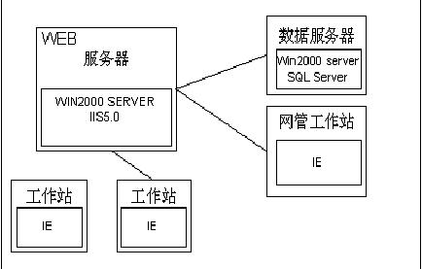

图4.1 B/S三层架构原理图

网上零食销售系统的主要体系结构包括：

1） 数据服务器；

2） WEB服务器；

3） 后台管理平台；

4） 客户端。

影响应用系统设计的因素包括：

1） 业务处理方式；

2） 数据处理量，存储量；

3） 应用功能设计；

4） 服务器设计；

5） 存储设计；

6） 安全设计。

### 4.2.2 用户模块的程序流程图

用户模块的设计，其主要功能的程序流程图设计如图4.2所示：

是否新用户

登录

注册

进入系统

浏览公告

浏览商品

购买商品

修改信息

图4.2 用户模块流程图

# 5 详细设计

## 5.1 前台

伴随着我国人民消费水平的日益提高以及网络消费的飞快普及，在购物网站上买东西已经成为时下最为流行的一种消费手段。不光如此在购物网站的发展进程中还催生了新的节日，例如双十一购物节，双十二购物节，这些节日的产生低于得益于电子商务等的蓬勃发展，商家在赚取更多资金的情况下还优惠了消费者，这种双赢的经销手段使得交易双方变的更加紧密。

以下为网上零食销售系统的前台首页，如图5.1所示：

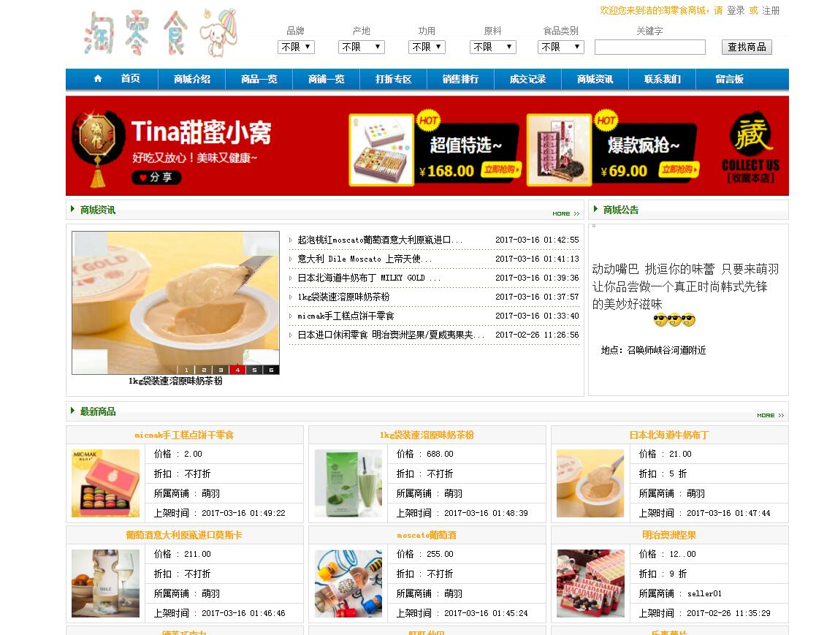

图5.1 零食购物系统前台首页

首页功能涵盖游客的注册、用户的登陆、最新活动的展示、物品关键字的查询、最新物品的展示等模块。

### 5.1.1 会员登录

游客只有进行用户登陆后才可以正常在购物平台内进行购买物品。

1. 登录

登陆是建立在原本游客已经注册会员的情况下进行的，用户只需点击登陆在文本框内按照提示将自己的“用户ID”和“ID的密码”输入进去，点击提交便可完成登陆。

2. 注册

注册是针对未在本网站进行信息填写的游客，只有对信息进行填写才可以享受到平台内作为购物者完整的消费权限。游客只需点击界面右上角“注册”，就会跳转到注册页面。游客只需在相应的文本框内按照提示将信息完善后点击“提交”，如收到“注册成功”的提示即完成注册。

代码如下：

<form name="form" method="post" action="memberAction.do?action=1" onSubmit="return land()">

<table width="80%" height="90" border="0" align="center" cellpadding="0" cellspacing="0">

<tr> <td width="39%" height="20"><div align="right">用户名：</div></td>

<td width="61%"><input name="name" type="text" size="13"></td> </tr>

<tr> <td height="20"><div align="right">密&nbsp;&nbsp;码：</div></td>

<td><input name="password" type="password" size="13"></td> </tr>

<tr align="center"> <td height="27">&nbsp;</td>

<td><input type="submit" name="Submit3" value="登录"></td> </tr>

<tr align="center"> <td height="23"> <div align="right">

<table width="82%" height="77%" border="0" cellpadding="0" cellspacing="0">

<tr> <td bgcolor="#FFFFFF" class="linkBlack"><div align="center"><a href="member/memberRegister.jsp">注 &nbsp; 册</a></div> </td> </tr>

</table> </div></td> </tr>

</table></form>

### 5.1.2 会员资料修改

用户登陆后如果想对注册时的信息进行二次修改，只需点击“个人信息”，这时会跳转到用户信息修改页面。在这里你可以修改除了用户ID以外的信息，通过文本框内提示的信息即可完成，最后点击“提交”即修改成功。

### 5.1.3 购买商品

登陆用户需要购买商品，可以选择在首页中展示的最新上架的商品，或者用户可以在“商品一览”，“打折专区”和“销售排行”中点击自己喜欢的商品名称，在右上角选择“加入购物车”，然后进入用户中心对加入的商品进行简单的购买和付款操作，然后等待卖家发货即可。

代码如下：

<form method="post" action="cart_modify.jsp" name="form">

<table width="96%" border="1" align="center" cellpadding="0" cellspacing="0" bordercolor="#FFFFFF" bordercolordark="#819BBC" bordercolorlight="#FFFFFF">

<tr>

<td width="16%" height="28"><div align="center">序号</div></td>

<td width="23%"><div align="center">商品的名称</div></td>

<td width="22%"><div align="center">商品价格</div></td>

<td width="22%"><div align="center">商品数量</div></td>

<td width="17%"><div align="center">总金额</div></td>

</tr>

<%

float sum=0;

Vector cart=(Vector)session.getAttribute("cart");

for(int i=0;i<cart.size();i++){

SellGoodsForm form=(SellGoodsForm)cart.elementAt(i);

sum=sum+form.number*form.price;

%>

<tr>

<td height="28"><div align="center"><%=i+1%></div></td>

<td><div align="center"><%=dao.selectOneGoods(new Integer(form.ID)).getName()%></div></td>

<td><div align="center"><%=form.price%>元</div></td>

<td><div align="center"><input name="num<%=i%>" size="7" type="text" value="<%=form.number%>" onBlur="check(this.form)"></div></td>

<td><div align="center"><%=form.number*form.price%>元</div></td>

</tr>

<script language="javascript">

<!--

function check(myform){

if(isNaN(myform.num<%=i%>.value) || myform.num<%=i%>.value.indexOf('.'，0)!=-1){

alert("请不要输入非法字符");myform.num<%=i%>.focus();return;}

if(myform.num<%=i%>.value==""){

alert("请输入修改的数量");myform.num<%=i%>.focus();return;}

myform.submit();

}

-->

</script>

<%}%>

</table>

</form>

作为一个合格的购物系统，用户在购买时可能需要买多个同样的商品，这时我们可以在购买时对数量进行修改或是在购物车中进行修改。

### 5.1.4 查看订单

用户只需进入会员页面，点击“查看订单”便可跟踪所有的交易单信息。

### 5.1.5 交易记录

在首页中点击“成交记录”便可查看。

### 5.1.6 商城资讯

在首页中点击“商城资讯”便可查看。

## 5.2 后台

通过http://localhost:8080/foodemarket/login.jsp，进入如下图5.2 所示的后台登录界面：

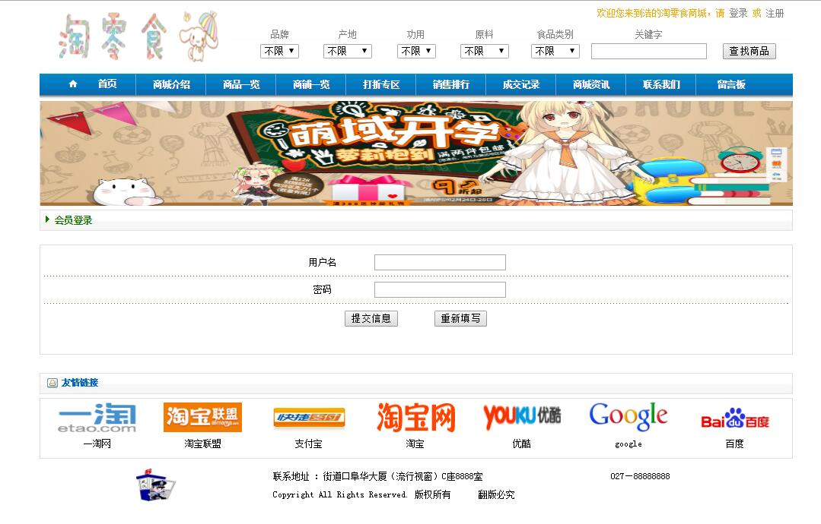

图5.2 零食购物系统后台管理

在“用户名”和“密码”的文本框中输入用户名：admin，密码：123，点击“提交信息”，即可跳转到后台维护界面。在商城管理界面拥交易信息、网站信息、基础信息、系统管理和个人信息五大板块。

以下为后台管理页面，如图5.3所示：

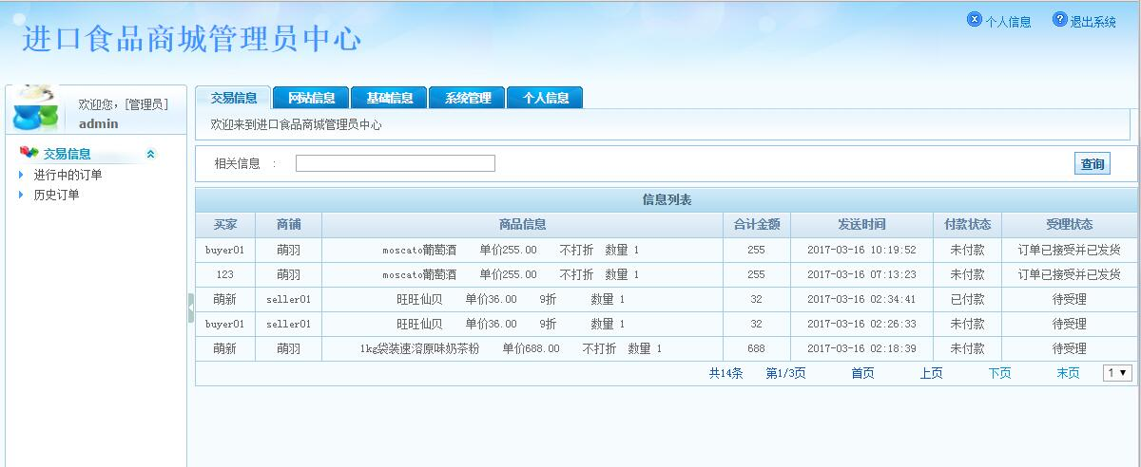

图5.3 后台管理页面

### 5.2.1 交易信息

点击“进行中的订单”，界面中将会出现实时的交易情况，在这里你可以完成对商品的监控。

### 5.2.2 网站信息

点击“商城介绍”、“商城资讯”、“广告图片”、“联系我们”、“商城公告”、“留言板”和“友情链接”可以对首页中这些模块信息进行修改。

### 5.2.3 基础信息

这里可以对买家，买家用户进行信息的管理，点击“商品管理”还可以对商城内所有正在销售的物品进行和卖家一样的操作，这里还有对商品评价和属性的管理。

### 5.2.4 系统管理

这里可以对管理员信息和成员的维护，点击“添加管理员”即可在出现的界面中填写信息加入新的管理员。而点击“管理员维护”则可看到现在商城内已存在的管理员信息。

### 5.2.5 个人信息

这里可以点击“基本资料管理”对当前的账号进行除了ID以外信息的修改，而点击“修改登陆密码”则可以更改当前账号的密码。

### 5.2.6 退出后台

点击右上角的“退出系统”，将会跳转到网上零食销售系统的首页。

经过多次的测试和优化，本系统将所有模块的内容全部完成与数据库的交互，小到一个数字，大到一个图片内容完成了整个系统的整合。如果说现在的淘宝，京东等大型电子商场是一个已经羽翼丰满的老鹰，那我这个系统就是一个刚破壳而出的雏鹰，只要肯花时间去完善对其进行内容和功能上的扩展，便可缩短与它们之间的差距，成为更为可靠的购物平台。

# 6 总 结

本系统是利用B/S三层架构作为开发的基础框架，进而实现了整个网上零食销售系统各个模块的部署，从功能上基本完成了课题的要求。

大学让我积累了丰富的关于网站开发的知识，临近毕业的四个多月中，我运用我积累的知识基本实现了整个网上零食销售系统。过程中我经历过代码无法运行的窘迫，经历过对陌生的知识的学习，几个月来我将一个开始只是停留在概念的项目，慢慢的将其变成实体，变的具备了买卖功能的一个完整的交易平台。在这期间离不开同期伙伴的帮助，在大家的建议和帮助下系统各个模块的搭建效率有了明显的提高。

作为完成毕业设计最主要的成员指导老师，在此我向她表达最诚挚的感谢。是她细心的教导下我才能完成本次毕业设计。毕设制作过程中她为我解决了很多平台内存在的问题，对于后期的维护起到了关键性的作用，是她耐心的为我讲解了这个平台如何更好的完善需求内容，如何让人机交互更加的自然。经过不懈的努力终于完成了我的毕业设计，当然，这离不开指导老师对我的细心教导，为此，我想说：“谢谢您，老师！”

大学丰富了我们的动手能力，但比起专业的程序员我的知识水平还是有待提高的，如系统中有不够完善的地方，请各位老师谅解并指出。

# 参 考 文 献

[1] 魏松.基于UML的学生信息管理系统的设计与实现[D].南京:南京理工大学，2010.

[2] 云舟工作室编著.精通ASP3.0网络编程.人民邮电出版社.2001

[3] 曹建主编.Dreamweaver与ASP实战演练.电子工业出版社.2001

[4] Time创作室编著.office2000系列丛书Access2000.人民邮电出版社.1999

[5] 武晓军、陈海滨编著.Javascript/VBScript网页编程实例解析.清华大学出版社.2001

[6] [美]Greg Buczek著，王小娟、陈代川译.Access2002数据库开发即时应用.人民邮电出版社.2002

[7] 林金霖.ASP实务经典.中国铁道出版社.2000

[8] 使用MD5加密数据库中的用户密码 .http://www.ccw.com.cn

[9] 刘禾，蔡锋. 精通ASP架站技巧[M]. 北京：中国青年出版社，2002.

[10] 张海藩. 软件工程[M]. 北京：人民邮电出版社，2002.

[11] Alberto Manuel Ricart．Active server pages 3 exploitation enchiridion[M]. 北京：电子工业出版社，2003.

[12] Eric A.Smith Active server pages[M]. 北京：电子工业出版社，2003.

[13] Dave Mercer．ASP 3.0 programme[M]. 北京：人民邮电出版社，2003.

[14] 张建章. 浅谈ASP开发WEB数据库应用技术. 计算机应用系统[J]，1998，9.

[15] 龚玉清.网页设计的色彩运用. 现代教育技术[J]，2003，5.

[16] 段永红，李春海. 基于JSP的网站建设. 电脑开发与应用[J]，2000，8.

[17] 裴树军，张仁伟. 基于JSP的动态WEB技术设计. 哈尔滨理工大学学报

[18] 杨青. JSP的主要技术特点分析. 电脑与信息技术[J]，1999，4.

[19] 曹淑琴. JSP技术的网站建设.华北科技学院学报[J]，2003，1.

[20] 吴玉新. JSP后台解决方案[M]. 北京：人民邮电出版社，2003.

[21] 黄明，粱旭. JSP信息系统设计与开发实例[M]. 北京：机械工业出版社，2003.

# 致 谢

论文从制作到准备答辩，期间得到了许多老师和同学的支持和帮助，尤其是我的指导老师更是在百忙之中抽出宝贵的时间耐心地、一遍又一遍地为我审阅文稿，帮助我分析存在的问题，并提出了不少宝贵的意见，在此表示由衷的感谢!

计算机科学与技术迅速发展的今天，大学四年的时间让我学习到了许多关于计算机的知识，而作者我作为即将步入社会的大学生，所以本文肯定存在不少错误，不专业和不够完善的地方，欢迎广大老师和同学批评指正，在此深表感谢。